**Human T-cell leukemia virus type I**

**Aufgabe 2**[https://www.ncbi.nlm.nih.gov/nuccore/9626453]

***Die erste 100 Basenpaare der kodierende Sequenz.***

a tgggccaaat cttttcccgt agcgctagcc

ctattccgcg gccgccccgg gggctggccg ctcatcactg gcttaacttc ctccaggcgg

catatcgcc

**Aufgabe 3**

***Die erste 1000 Basenpaare des kodierenden Sequenz.***

a   
tgggccaaat cttttcccgt agcgctagcc ctattccgcg gccgccccgg gggctggccg ctcatcactg gcttaacttc ctccaggcgg catatcgcct agaacccggt ccctccagtt acgatttcca ccagttaaaa aaatttctta aaatagcttt agaaacaccg gtctggatct gccccattaa ctactccctc ctagccagcc tactcccaaa aggatacccc ggccgggtga atgaaatttt acacatactc atccaaaccc aagcccagat cccgtcccgc cccgcgccgc cgccgccgtc atcctccacc cacgaccccc cggattctga cccacaaatc ccccctccct atgttgagcc tacagccccc caagtccttc cagtcatgca cccacatggt gcccctccca accaccgccc atggcaaatg aaagacctac aggccattaa gcaagaagtc tcccaagcgg cccctggaag cccccagttt atgcagacca tccggcttgc ggtgcagcag tttgacccca ctgccaaaga cctccaagac ctcctgcagt acctttgctc ctccctcgtg gcttccctcc atcaccagca gctagatagc cttatatcag aggccgaaac tcgaggtatt acaggttata accccttagc cggtcccctc cgtgtccaag ccaacaatcc acaacaacaa ggattaaggc gagaatacca gcaactctgg ctcgccgcct tcgccgccct gccagggagt gccaaagacc cttcctgggc ctctatcctc caaggcctgg aggagcctta ccacgccttc gtagaacgcc tcaacatagc tcttgacaat gggctgccag aaggcacgcc caaagacccc attttacgtt ccttagccta ctctaatgca aacaaagaat gccaaaaatt actacaggcc cgagggcaca ctaatagccc tctaggagat atgttgcggg cttgtcagg

***Ersten 30 Aminosäuren von 1.5‘3‘ Frame***[https://web.expasy.org/cgi-bin/translate/dna2aa.cgi]

MGQIFSRSASPIPRPPRGLAAHHWLNFLQA

1. Bei Aminosäuresequenzen wird ersichtlich, wo sich die kodierenden Sequenzen/ Exons befinden. Zudem kann man erkennen, wo das Exon beginnt- bei einer Aminosäure ist dies eher zu sehen. Es wird sichtbar, ob es verschuede Reading-Frames gibt.
2. Einerseits gibt es drei Reading-Frames, jeweils von 5‘ -> 3‘ Richtung. Es ist jedoch vorzuziehen, dass auch die Sequenz von 3‘ -> 5‘ zu übersetzen.

**Aufgabe 4**

[http://pfam.xfam.org/family/PF15905.4#tabview=tab4]

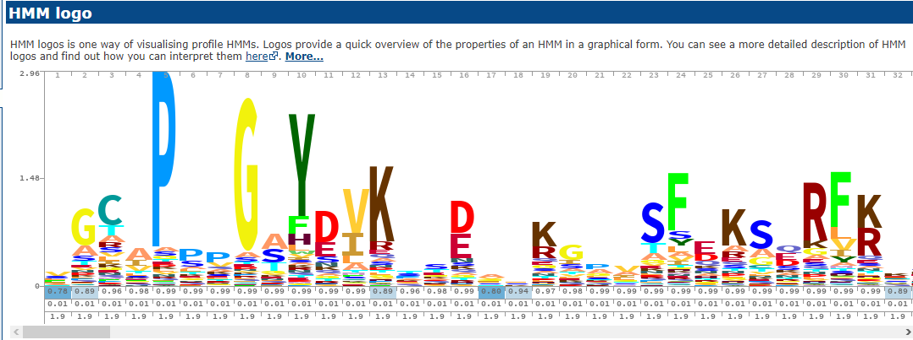

***Abb.1. HMM Logo des gefundenen Profils aus Pfam Datenbank***

Im vergleich mit

MGQIFSRSASPIPRPPRGLAAHHWLNFLQA

-GCAPPPGAYDVK--D--KG--SFEKS-RF, es gibt nur es gleiche Aminosäure an 2.und 9. Stelle.

(„-“ = Die Wahrscheinlichkeit der vorkommende Aminosäure an dieser Stellen könnte nicht bestimmen werden). Die anderen vorkommenden Aminosäuren besitzen höheren Wahrscheinlichkeit und wären erkennbar.

**Aufgabe 5**

**5.2 Hepatitis C virus genotype 1,(NC_004102.1)**  
[ <https://www.ncbi.nlm.nih.gov/nuccore/22129792>]

***Meine erste 100 Basenpaare***

atgagcacg aatcctaaac ctcaaagaaa aaccaaacgt aacaccaacc gtcgcccaca ggacgtcaag ttcccgggtg gcggtcagat cgttggtgga g

**5.3** ***Meine erste 1000 Baasenpaare***

atgagcacg aatcctaaac ctcaaagaaa aaccaaacgt aacaccaacc gtcgcccaca ggacgtcaag ttcccgggtg gcggtcagat cgttggtgga gtttacttgt tgccgcgcag gggccctaga ttgggtgtgc gcgcgacgag gaagacttcc gagcggtcgc aacctcgagg tagacgtcag cctatcccca aggcacgtcg gcccgagggc aggacctggg ctcagcccgg gtacccttgg cccctctatg gcaatgaggg ttgcgggtgg gcgggatggc tcctgtctcc ccgtggctct cggcctagct ggggccccac agacccccgg cgtaggtcgc gcaatttggg taaggtcatc gataccctta cgtgcggctt cgccgacctc atggggtaca taccgctcgt cggcgcccct cttggaggcg ctgccagggc cctggcgcat ggcgtccggg ttctggaaga cggcgtgaac tatgcaacag ggaaccttcc tggttgctct ttctctatct tccttctggc cctgctctct tgcctgactg tgcccgcttc agcctaccaa gtgcgcaatt cctcggggct ttaccatgtc accaatgatt gccctaactc gagtattgtg tacgaggcgg ccgatgccat cctgcacact ccggggtgtg tcccttgcgt tcgcgagggt aacgcctcga ggtgttgggt ggcggtgacc cccacggtgg ccaccaggga cggcaaactc cccacaacgc agcttcgacg tcatatcgat ctgcttgtcg ggagcgccac cctctgctcg gccctctacg tgggggacct gtgcgggtct gtctttcttg ttggtcaact gtttaccttc tctcccaggc gccactggac gacgcaagac tgcaattgtt ctatctatcc cggccatata acgggtcatc gcatggcatg ggatatgatg atgaactggt cccctacggc agcgttggtg g

***Erste 30 Aminosäuren von 1.5‘3‘ Frame***

[https://web.expasy.org/cgi-bin/translate/dna2aa.cgi]

MSTNPKPQRKTKRNTNRRPQDVKFPGGGQI

**5.4**

[http://pfam.xfam.org/family/PF15905.4#tabview=tab4]



***Abb.2. HMM Logo des gefundenen Profils aus Pfam Datenbank***

Im vergleich mit

MSTNPKPQRKTKRNTNRRPQDVKFPGGGQI

-GCAPPPGAYDVK--D--KG--SFEKS-RF, es gibt nur es gleiche Aminosäure an 5.,7.und 24. Stelle.

(„-“ = Die Wahrscheinlichkeit der vorkommende Aminosäure an dieser Stellen könnte nicht bestimmen werden). Die anderen vorkommenden Aminosäuren besitzen höheren Wahrscheinlichkeit und wären erkennbar.